- 南區－成功大學光復校區
地址：台南市大學路1號（光復校區） 工資管系1樓
電話：(06) 275-7575 # 53127
備註：校園內無法停車，請儘量搭乘大眾運輸前往應試。交通資訊請參閱以下網頁：http://news.secr.ncku.edu.tw/p/412-1037-1388.php
試場配置
試場 | 准考證起訖號碼
61101 | 1082030001 ~ 1082030107
61104 | 1082030108 ~ 1082030170

試務中心：工資管系3樓61323

- 成功大學光復校區平面圖

工資管系

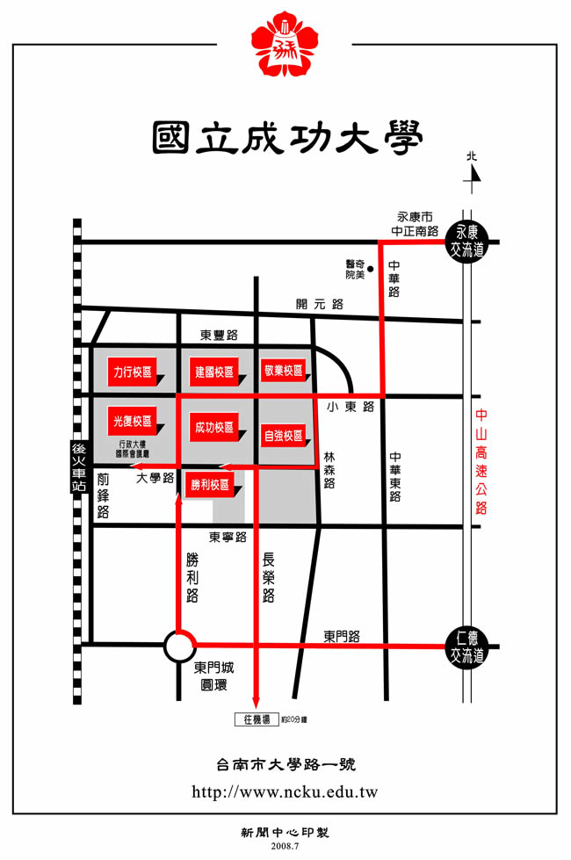
- 交通資訊
自行開車（國道路線）
- 南下： 沿國道一號南下 → 下永康交流道右轉 → 沿中正北路、中正南路(南向)往台南市區直行 → 中華路左轉 → 沿中華東路前進 → 於小東路口右轉，直走即可抵達本校。【自國道三號南下者，轉國道8號（西向），可接國道一號（南向）】
- 北上： 沿國道一號北上 → 下仁德交流道左轉 → 沿東門路(西向)往台南市區直走 → 遇林森路或長榮路右轉(北向)，即可抵達本校。【自國道三號北上者，轉86號快速道路（西向），可接國道一號（北向）】
搭乘火車
於台南站下車後，自後站出口（大學路），大學路左側即為本校光復校區。
搭乘高鐵
搭乘台灣高鐵抵台南站者，可搭乘高鐵免費快捷專車直抵市區，於林森路三段（後甲國中門口）『成大自強校區』下車（鄰近本校自強校區、成功校區等），或於小東路『成功大學』下車（鄰近本校光復校區、建國校區、力行校區等）。

